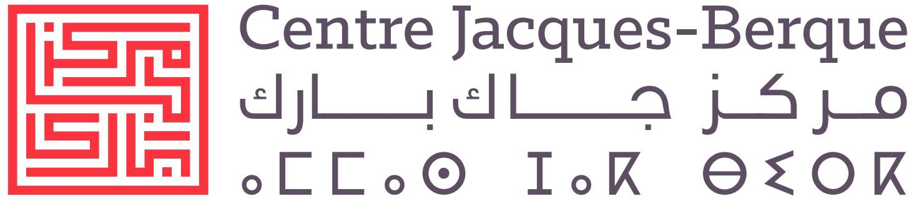
Journée d’études
« Quête des ansâb, quête des ashrâf »

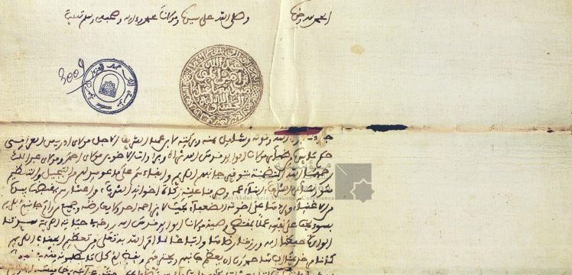
1er juin 2022
Au Centre Jacques Berque

Organisé par Catherine Mayeur-Jaouen
En hybride au Centre Jacques-Berque | contact : secretariat@cjb.ma
@Fonds Sarrâj, Dahir de renouvellement des chorfa ‘Irâqiyyûn,
ﺗﺠﺪ�ــﺪ اﻟﻈﻬــ� اﻟ��ــﻒ ﻟﻠ�ﻓــﺎء اﻟﻌﺮاﻗﻴــ ��
1143/1730

P R O G R A M M E

9h00 : Accueil
Généalogistes et lignages à l’époque moderne
Président de séance : Professeur Abdelahad
Sebti
9h30 : Dr. Bilal Dahia (Université Abdel- malek Saâdi, Tétouan et Ministère de l’Édu- cation, Tanger)
Tétouan et les œuvres généalogiques de l’époque de Moulay Ismaïl. Origines histo- riques d’un phénomène social.
10h00 : Professeur Jaafar Ben El-Haj Soula- mi (Université Abdelmalek Saâdi, Tétouan)
Le problème de l'authenticité des généalo- gies des immigrés andalous au Maroc et dans les régences ottomanes à l'époque moderne, entre réclamation et refus
10h30 : Pause-café
Généalogies des ashrâf et des soufis
Président de séance : Professeur Jaafar Ben El-Haj Soulami
11h00 : Dr. Muhammad Reda Boudchar

(Faculté usûl al-dîn, Tétouan)
Soufisme et chérifisme : généalogie d’une famille vénérée (Les Chorfa Baqqālīs)
11h30 – Professeur Stefan Reichmuth (Uni-

versité de Bochum)
Murtadâ al-Zabîdî (m. 1791) comme généa- logiste des ashrâf
12h30 : déjeuner
14h00 : reprise
La place des ashrâf dans l’histoire sociale
Président de séance : Professeur Catherine Mayeur-Jaouen
14h00 : Dr. Ismail Warscheid (CNRS, IRHT,

Paris)
ismailwarscheid@yahoo.com
L’intégration des lignages chérifiens dans le tissu généalogique de l’Ouest saharien.
14h30 : Dr. Antoine Perrier (CNRS, IREMAM,

Aix-en-Provence)
Sharaf et pauvreté. Aperçu d’une histoire sociale des chorfa au Maroc (XIXe-XXe siècle)
15h30 : Pause thé
Revivifier le chérifisme dans le monde arabe
contemporain
Président de séance : Professeur Stefan Reichmuth
16h00 : Dr. David Jordan (Université de

Bochum)
The niqābat al-ashrāf and the State: Two Revivals of Sharifism Between Sunna and Shīʿa in Modern Iraq
16h30 : Professeur Catherine
Mayeur-Jaouen (Sorbonne Université)
« Les Historiens des chorfa » : généalogies récapitulatives des chorfa marocains, de la fin du XIXe siècle à la fin du XXe siècle
17h30 : Conclusion

